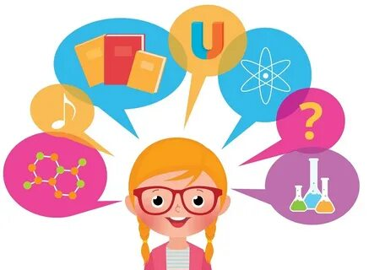
Консультация на тему:
"Игры на развитие мышления дошкольника"

Что такое мышление?
Мышление — это сложный познавательный процесс, который позволяет человеку анализировать, обобщать, сравнивать, классифицировать, делать выводы и решать задачи. Оно помогает нам понимать окружающий мир, устанавливать причинно-следственные связи и находить решения в различных ситуациях. Мышление тесно связано с речью, так как именно через слова мы формулируем свои мысли и идеи.
Развитие мышления у детей происходит постепенно и проходит несколько этапов:
- Наглядно-действенное мышление (1-3 года).
Ребенок познает мир через действия с предметами. Он трогает, двигает, бросает, чтобы понять, как устроены вещи.
Например: малыш строит башню из кубиков, пробуя разные способы, чтобы она не падала.
2. Наглядно-образное мышление (3-7 лет).
Ребенок начинает оперировать образами, представлять предметы и ситуации в уме. Он может решать задачи, не прибегая к физическим действиям.
Например: ребенок представляет, как выглядит дом, который он хочет нарисовать.
3. Логическое мышление (с 6-7 лет).
Постепенно формируется способность к абстрактному мышлению, анализу, сравнению и обобщению. Ребенок учится решать задачи, опираясь на логику и правила.
Например: школьник решает математическую задачу, используя логические рассуждения.

Мышление играет ключевую роль в развитии ребенка:
- Позволяет усваивать новые знания и навыки.
- Помогает адаптироваться к новым ситуациям.
- Способствует развитию речи, памяти, внимания и воображения.
- Формирует способность к самостоятельному принятию решений.
В начальной школе мышление становится основой для успешного обучения. Ребенок учится анализировать тексты, решать задачи, делать выводы.
Развивается критическое мышление — способность оценивать информацию и находить ошибки; формируется умение работать с абстрактными понятиями (числа, символы, схемы).
Игра — это естественный способ познания мира для ребенка. Предлагаю Вам несколько игровых приемов, которые помогут развить мышлениев домашних условиях:
֎ Игры на классификацию.
Разложите предметы (игрушки, карточки с изображениями) и предложите ребенку разделить их по группам (по цвету, форме, размеру, назначению).
Например: "Раздели все предметы на съедобные и несъедобные".
֎Игры на сравнение.
Предложите ребенку найти сходства и различия между двумя предметами или картинками.
Например: "Чем похожи яблоко и груша? Чем они отличаются?".
֎ Игры на логику.
Используйте загадки, головоломки, ребусы.
Например: "Что тяжелее — килограмм пуха или килограмм железа?".
֎ Игры на воображение
Предложите ребенку придумать историю по картинке или закончить начатый рассказ.
Например: "Что будет, если у слона вырастут крылья?".
֎ Игры на поиск закономерностей
Выложите ряд предметов или картинок с определенной последовательностью и предложите ребенку продолжить.
Например: "Круг, квадрат, круг, квадрат... Что будет дальше?".
֎Игры на развитие причинно-следственных связей
Обсуждайте с ребенком, почему происходят те или иные события.
Например: "Почему зимой нужно надевать теплую одежду?".
֎ Конструкторы и пазлы
Собирание конструкторов и пазлов развивает пространственное мышление и логику.
Например: "Построй дом по схеме" или "Собери картинку из пазлов".
֎ Ролевые игры
Игра в "магазин", "больницу", "школу" помогает развивать социальное мышление и умение договариваться.
Например: "Давай поиграем в магазин. Ты будешь продавцом, а я покупателем".
Создайте дома игровую среду, где ребенок сможет экспериментировать и исследовать, поощряйте любознательность ребенка, отвечайте на его вопросы. Используйте игры, которые соответствуют возрасту и интересам ребенка.Хвалите ребенка за усилия, даже если результат не сразу идеален. Играйте вместе с ребенком — это укрепляет эмоциональную связь и делает процесс обучения более увлекательным.
Развитие мышления — это важный этап в становлении личности ребенка. Игровые приемы помогают сделать этот процесс естественным и интересным. Помните, что каждый ребенок уникален, и его мышление развивается в своем темпе. Ваша поддержка и участие помогут ему раскрыть свой потенциал и успешно справляться с учебными задачами в школе.

Удачи вам в "Игровой школе мышления"!

ВАШ ЛОГОПЕД

